NUESTROS COLEGIOS MERCEDARIOS CELEBRAN LA NAVIDAD

Cada año nos reunimos los colegios de la provincia “Ntra. Sra. de las Mercedes” (Granada) para celebrar la Navidad de manera cristiana. Lo más importante Jesús nace y estamos de fiesta. Este año ha sido en Córdoba el VIII certamen de villancicos. Acogieron a los chicos de Granada, Herencia, Lora del Río y Villacarrillo. Comenzamos con un mucho ritmo flashmob en el patio. Oramos con la Palabra. Cada centro presentó lo mejor de su tierra. Nos dimos un paseo para conocer la ciudad de las tres culturas (por grupos visitaron distintas rutas). Finalmente todos fuimos a la mezquita, el patio de los naranjos. Tras la comida, los villancicos para cantar al Dios que nace, con mucho arte e ilusión.

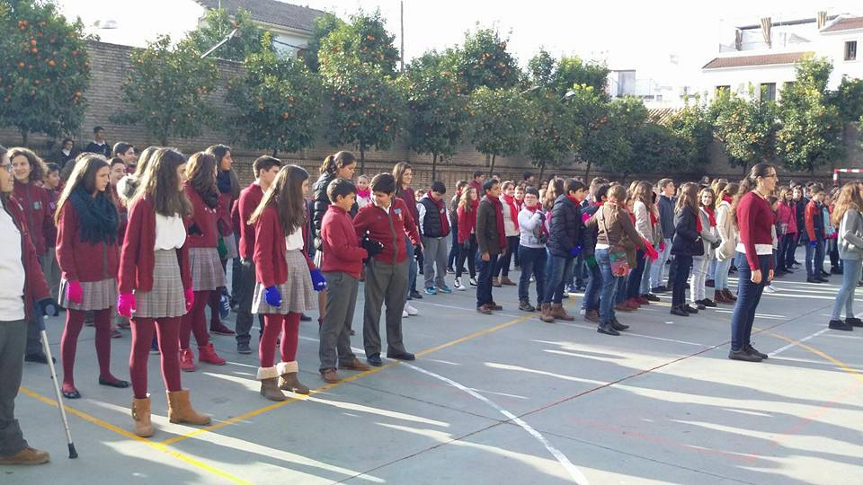 FLASHMOB EN EL PATIO
MOMENTOS ORANTES
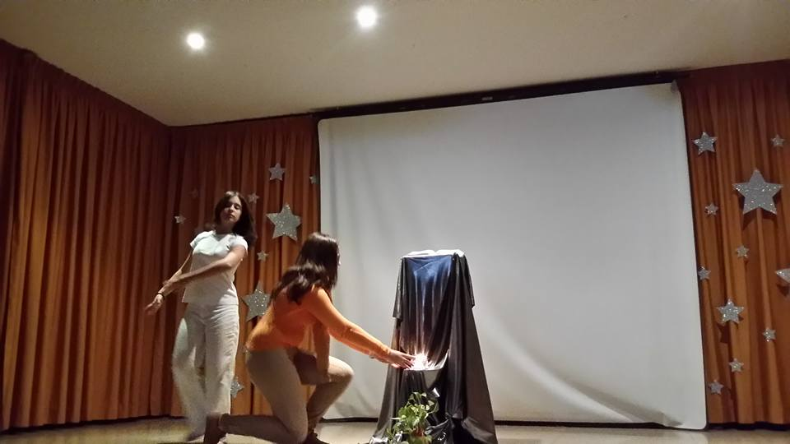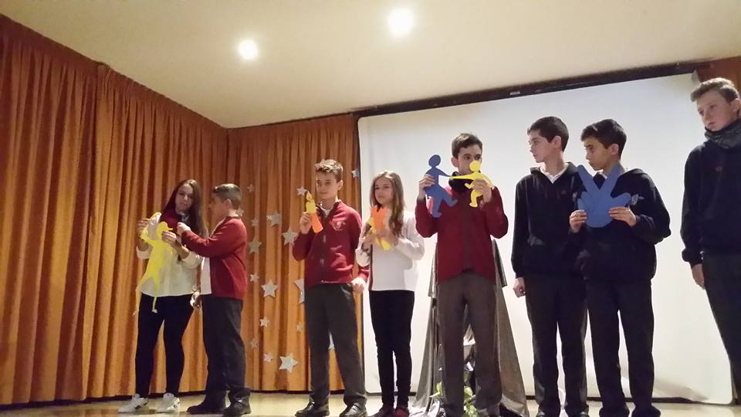

ASI ES NUESTRA TIERRA
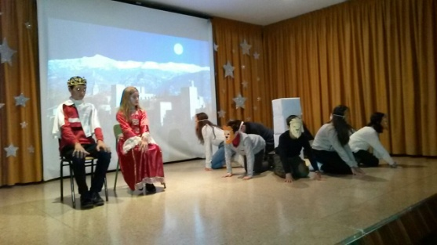 GRANADA: sol y nieve, Alhambra, patio de los leones…

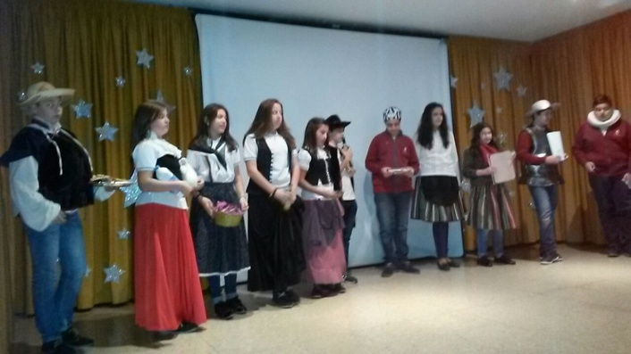 HERENCIA: tierra de Don Quijote, de molinos y vides
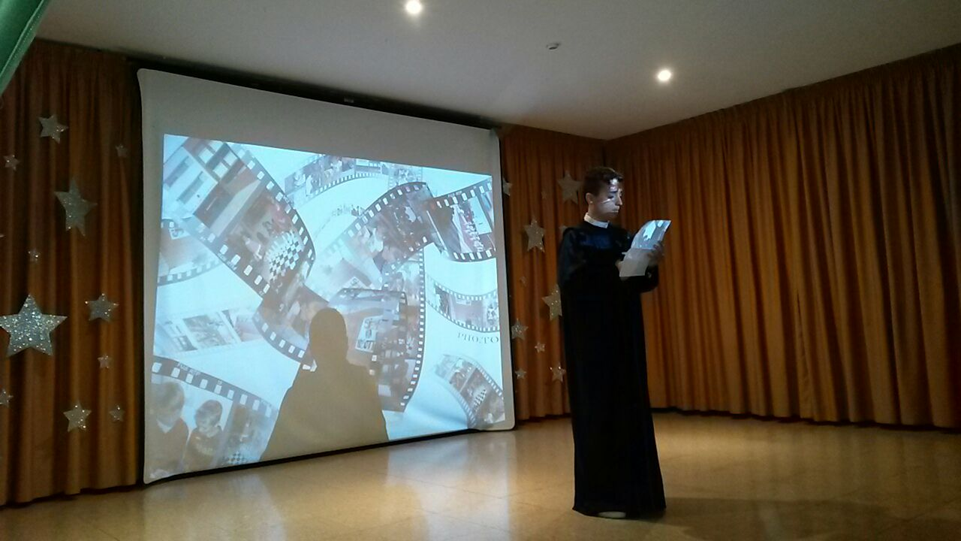 LORA DEL RIO: placitas de naranjos. Allí fue el beato padre Zegrí

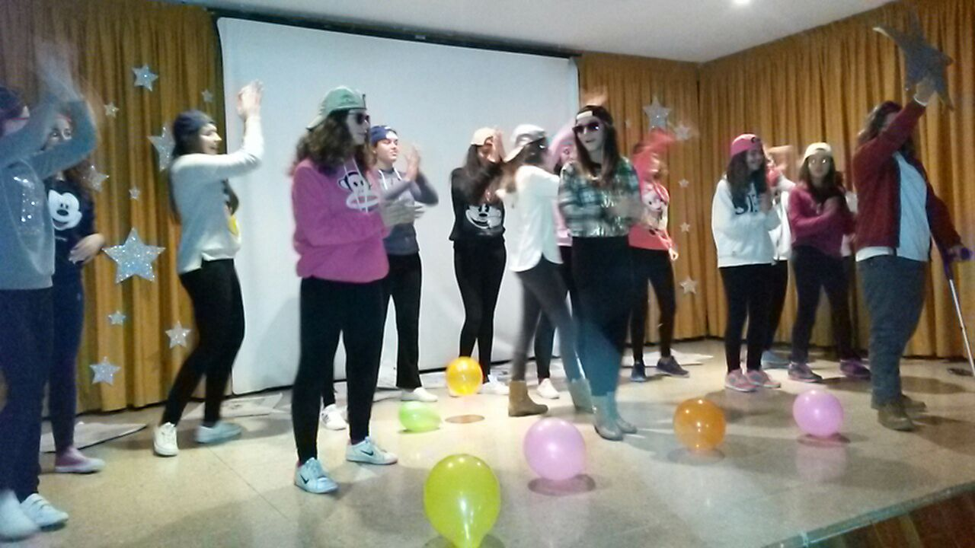 VILLACARRILLO: mar de olivos, Corpus Christi donde también estuvo el padre Zegrí.
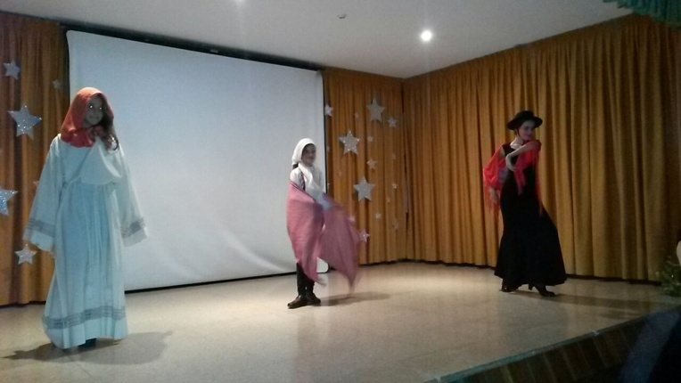CÓRDOBA, ciudad de las tres culturas, la riqueza de la diversidad.
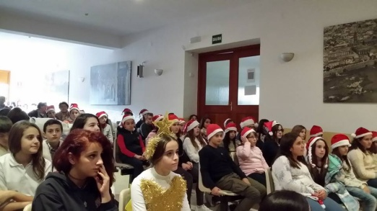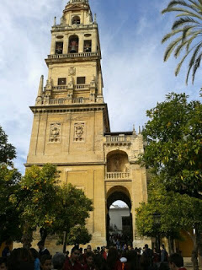
LOS CHICOS CANTAN A JESÚS.

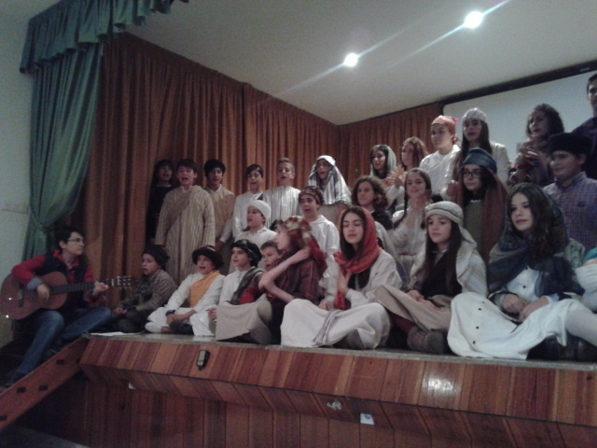 VILLACARRILLO
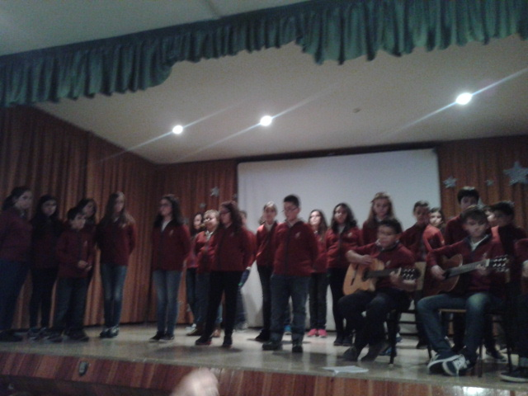 HERENCIA

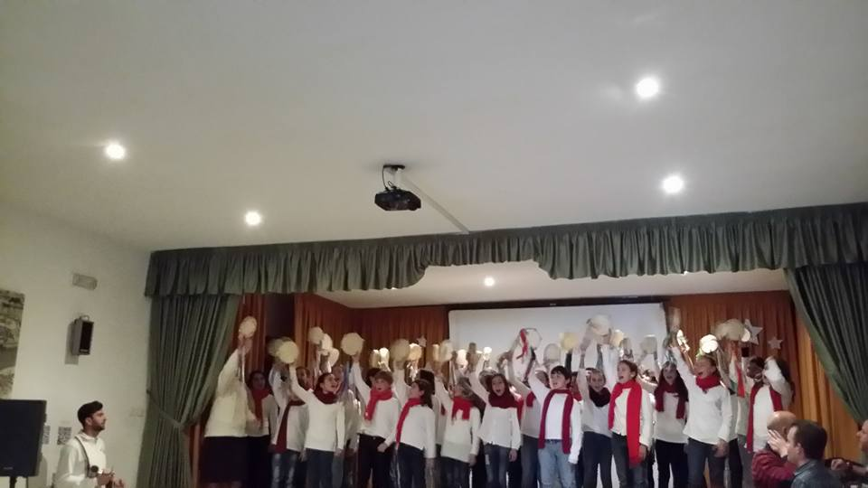 LORA DEL RÍO
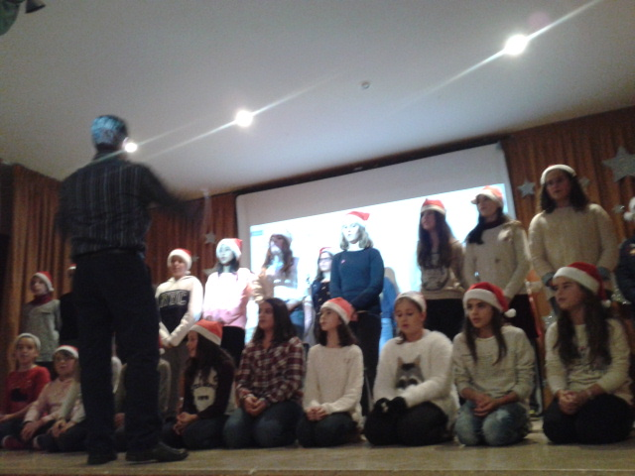 GRANADA

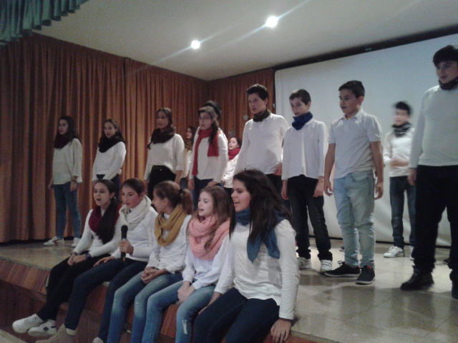 CÓRDOBA
Fue un día de encuentro, gozo y el deseo de que esto nos ayude a vivir la Navidad acogiendo a Jesús y ofreciendo lo mejor de nosotros.

FELIZ NAVIDAD Y 2016

